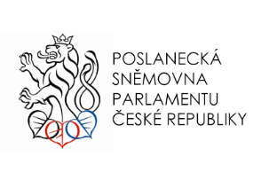
M O C Z Á K O N O D Á R N Á
- v České republice náleží zákonodárná moc parlamentu
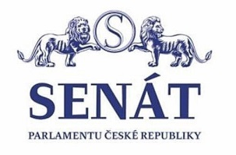
- parlament přijímá, mění a ruší zákony a ústavní zákony
- pravidla fungování parlamentu stanovuje Ústava ČR

Moc zákonodárná
tvorba a schvalování zákonů (= legislativní činnost)

Senát
Poslanecká sněmovna

horní komora
dolní komora
81
200
počet členů
většinový volební systém
poměrný volební systém
způsob obsazení
každý občan ČR, který dosáhl věku 18 let

každý občan ČR, který dosáhl věku 18 let
volit může

každý občan ČR, který dosáhl věku 40 let

každý občan ČR, který dosáhl věku 21 let

zvolen může být
6 let

4 roky

volební období

Legislativní proces – schvalování zákonů

projednání návrhu zákona (Poslanecká sněmovna ČR – ve třech čteních, Senát)

návrh zákona = zákonodárná iniciativa

schválení zákona (Poslanecká sněmovna ČR → Senát ČR → podpis prezidenta ČR)

vyhlášení zákona – ve Sbírce zákonů

M O C V Ý K O N N Á
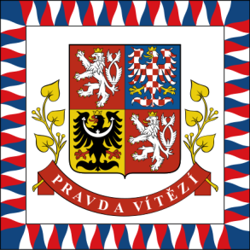
- uplatnění schválených zákonů v běžném životě (nařízení, vyhlášky)
PREZIDENT

- nejvyšší představitel státu, reprezentuje naši zemi
Některé pravomoci prezidenta
VLÁDA
právo udělit amnestii
jmenuje soudce
propůjčuje a uděluje státní vyznamenání
jmenuje a odvolává předsedu vlády a další členy vlády
vrchní velitel ozbrojených sil

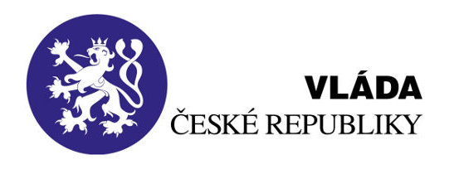

- vrcholný orgán výkonné moci
- zabezpečuje chod celého státu
- vydává nařízení a jednotlivá ministerstva vyhlášky
Složení:

Ministerstva:
pro místní rozvoj
práce a sociálních věcí
životního prostředí
pro místní rozvoj

zdravotnictví
školství, mládeže a tělovýchovy
obrany
zahraničních věcí
vnitra

kultury
zemědělství
dopravy
spravedlnosti
financí
průmyslu a obchodu

- Poslanecká sněmovna může projevit nespokojenost s její činností vyslovením nedůvěry vládě.
- Vláda v tom případě musí podat demisi (odstoupit).

Státní zastupitelství – zastupuje ČR v trestním řízení. Úkolem je ve spolupráci s policí vyšetřovat trestné činy, dokazovat soudu vinu těch, kteří porušili zákon.

M O C S O U D N Í
- poskytování ochrany právům, která byla někým porušena
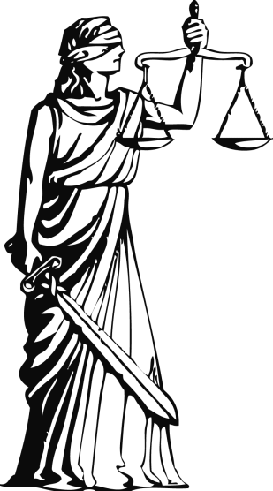
- soudy rozhodují o vině a nevině, právech a povinnostech
Soustava soudů v ČR

Ústavní soud
krajské soudy
vrchní soudy
Nejvyšší soud
okresní soudy

- Konkrétní soud je ze soustavy vybrán na základ toho, čeho se řízení týká.
- Ústavní soud dohlíží na to, že ostatní soudy rozhodují v souladu s ústavním pořádkem.
- Každý má právo odvolat se k soudu vyššího stupně.
Nestrannost
- soudce nechová žádný vztah k žádné ze zúčastněných stran
Nezávislost
- do rozhodování soudce nezasahuje nikdo „z vnějšku“

Tři druhy soudních řízení:
Občanskoprávní
- rozhodují, na čí straně je právo (dědictví, rozvod, ochrana osobnosti…)
- rozhodují o vině, nevině, výši a formě trestu (vražda, zpronevěra, ublížení na
Trestněprávní
zdraví…)
- rozhodují o nezákonnosti rozhodnutí nebo postupu orgánů veřejné moci (rozhodnutí o uložení pokuty…)
Správněprávní

Při soudním řízení se můžeme setkat s příslušníky různých povolání
Advokát – zastupuje a hájí klienta
Soudce – rozhoduje o právech a povinnostech ostatních
Exekutor – vynucení rozsudku
Policista – shromažďuje důkazy a spolupracuje se státním zástupcem
Státní zástupce – podává obžalobu
Notář – dědické řízení

